P004 — Das pinturas rupestres aos atlas de cores: os primórdios da colorimetria
Paulo Cezar Maziero Tiano • TIANOTECH • 30 de setembro de 2026

Em homenagem a Roberto Daniel Lozano
Este artigo é dedicado à memória de Roberto Daniel Lozano (1934–2018), mestre com quem tive a oportunidade de aprender em cursos e palestras. Guardo seu livro autografado com carinho e gratidão. Ao compartilhar esta história com as novas gerações, presto homenagem à sua dedicação ao ensino da ciência da cor.

1. Resenha histórica

Antes dos números: a cor como matéria
A história começa antes dos instrumentos. Nas pinturas rupestres, materiais coloridos já eram selecionados e aplicados para representar figuras e sinais. Em Lascaux, análises identificaram pigmentos à base de óxidos de ferro e manganês, além de carvão. Os vermelhos incluem hematita; os amarelos, goethita. Havia conhecimento prático dos materiais, muito antes de existir uma ciência para medir suas cores. [1]
Esse percurso envolve perguntas diferentes: como produzir uma cor, como explicar a luz que a torna visível, como compreender a visão e como comunicar uma aparência a outra pessoa. As respostas não surgiram juntas.

Newton — a luz branca pode ser decomposta

Em 1666, Isaac Newton iniciou os experimentos com prismas que descreveria em sua publicação de 1672. Deixou a luz solar entrar por uma pequena abertura em um ambiente escuro e observou o espectro formado após sua passagem pelo prisma. [2]
O resultado decisivo foi verificar que diferentes componentes eram desviadas de maneira diferente. Ao selecionar uma região do espectro e fazê-la atravessar outro prisma, podia investigar essa propriedade separadamente. Também mostrou a recomposição da luz branca reunindo as componentes separadas. O prisma não precisava criar as cores: ele separava componentes da luz incidente.
Na obra Opticks, de 1704, Newton apresentou um círculo para representar relações de mistura. A luz e suas misturas passavam a ser tratadas por experimentos e representações geométricas. Ainda não existia, entretanto, um sistema padronizado que permitisse medir e comunicar qualquer cor. [2]

Organizar cores também era uma necessidade prática
Enquanto se investigava a luz, surgiam tentativas de ordenar amostras. Em 1686, Richard Waller publicou uma tabela de cores na Philosophical Transactions. Esse documento mostra que a procura por referências compartilhadas antecede os sistemas do século XX. [3]
Essa necessidade cresceu entre naturalistas: descrever a cor de uma ave ou de um mineral apenas por um nome podia gerar interpretações diferentes. Uma amostra identificada oferecia um ponto de comparação.

Young — muitas cores, três mecanismos de resposta
Thomas Young (1773–1829) apresentou à Royal Society, em 1801, uma conferência publicada em 1802 como On the Theory of Light and Colours. Nela propôs que a variedade das sensações cromáticas poderia resultar de um número reduzido de mecanismos de resposta na retina, em vez de exigir um mecanismo para cada cor. [4]
A hipótese tricromática abriu uma direção fundamental: investigar como diferentes estímulos luminosos produzem respostas visuais. Young não havia identificado os três tipos de cones conhecidos atualmente. Era uma proposta explicativa, formulada com a linguagem e os recursos de sua época.

Goethe — a disputa e o observador
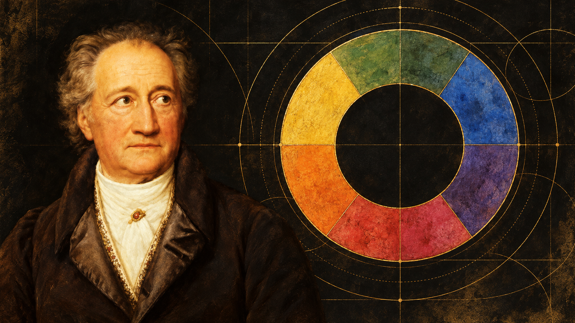
Johann Wolfgang von Goethe (1749–1832) publicou Zur Farbenlehre em 1810. Seu trabalho incluía observações de imagens residuais, contrastes, efeitos prismáticos e relações entre cores. A participação do olho na experiência visual ocupava uma posição central. [5]
Goethe contestou Newton com veemência. Não foi uma discussão entre contemporâneos: Newton morreu em 1727, antes do nascimento de Goethe. A polêmica se dirigia à teoria newtoniana e à maneira de explicar os fenômenos cromáticos.
O conflito não deve ser reduzido a “um estudava a luz e o outro, o olho”. Goethe também propunha explicações físicas e pretendia contestar a decomposição newtoniana da luz branca. Suas observações visuais merecem reconhecimento, mas não validam essa contestação. A própria tradução de Charles Eastlake, de 1840, distingue os méritos experimentais das dificuldades teóricas da obra. [5]
O círculo cromático de Goethe e suas pranchas ajudavam a visualizar relações entre cores. São parte importante da história de sua organização visual, embora não constituam um atlas industrial de amostras padronizadas. [5]

Werner e Syme — uma linguagem para a natureza
Em 1814, Patrick Syme publicou Werner’s Nomenclature of Colours, ampliando o trabalho de Abraham Gottlob Werner. Syme associou amostras e descrições a exemplos dos reinos animal, vegetal e mineral. [3]
Uma cor podia ser comunicada por uma referência visual e por objetos conhecidos. Essa abordagem não equivalia à medição instrumental, mas respondia a uma necessidade real: tornar a descrição menos dependente das palavras escolhidas por cada observador.

Helmholtz — distinguir mistura de luz e mistura de pigmentos

Hermann von Helmholtz (1821–1894) investigou misturas de cores e desenvolveu a hipótese tricromática de Young. Seu artigo de 1852, Ueber die Theorie der zusammengesetzten Farben, pertence a esse esforço para compreender as correspondências entre estímulos e sensações. [6]
Um problema essencial era separar dois processos: combinar luzes e combinar materiais coloridos. Seus resultados não podem ser tratados como equivalentes. A mistura de pigmentos altera a absorção e a dispersão da luz; a superposição de luzes combina os estímulos que chegam ao olho.
As investigações de Helmholtz e Maxwell ajudaram a esclarecer essa distinção. A teoria associada aos nomes de Young e Helmholtz consolidou a abordagem tricromática, mas não explicava sozinha todos os aspectos da aparência das cores. [6]

Grassmann — relações matemáticas para as correspondências
Em 1853, Hermann Grassmann publicou Zur Theorie der Farbenmischung. Seu trabalho estabeleceu relações que permitiam tratar matematicamente as correspondências obtidas por misturas de luzes. [7]
Em termos atuais e sob condições de observação mantidas, se dois estímulos produzem uma correspondência de cor, a adição de um mesmo estímulo a ambos preserva essa correspondência. Essas relações sustentam o tratamento linear usado na colorimetria.
O limite é importante: são relações sobre estímulos e correspondências visuais em condições definidas. Não são regras universais para misturar tintas nem garantem que distâncias numéricas representem diferenças visuais iguais.

Maxwell — a correspondência se transforma em quantidade

James Clerk Maxwell (1831–1879) investigou a visão cromática por meio de discos giratórios e de aparelhos para misturar luzes. Nos discos, alterava as proporções de setores coloridos até obter uma correspondência entre regiões observadas durante a rotação. Registrava essas proporções numericamente. [8]
Os resultados revelavam também a influência do observador e da iluminação. No trabalho de 1860, dois observadores aparecem como J e K: Maxwell e sua esposa, Katherine, que participou dos experimentos. A contribuição dela merece lugar nessa história. [8]
Maxwell também ampliou a explicação física da luz. Seu trabalho sobre o campo eletromagnético, apresentado em 1864 e publicado em 1865, relacionou luz e eletromagnetismo. É uma contribuição distinta de seus experimentos colorimétricos, embora ambas pertençam à construção da ciência da cor. [9]

Hering — as cores também se relacionam por oposição
Na década de 1870, Ewald Hering (1834–1918) desenvolveu uma explicação baseada em relações oponentes: vermelho–verde, amarelo–azul e branco–preto. Sua obra Zur Lehre vom Lichtsinne foi reunida em 1878. [10]
Hering procurava explicar características da experiência cromática que a abordagem tricromática não descrevia suficientemente. A oposição entre sensações oferecia outro caminho para estudar a aparência das cores.
Na compreensão atual, a existência de três classes de cones e o processamento oponente não são explicações mutuamente excludentes: correspondem a aspectos diferentes do sistema visual. Isso não significa que todos os detalhes da teoria histórica de Hering tenham sido confirmados. [11]

Munsell, Ridgway e Ostwald — referências para compartilhar cores
No início do século XX, diferentes publicações consolidaram a organização e a identificação das cores. Albert Henry Munsell publicou A Color Notation em 1905 e o Atlas of the Munsell Color System em 1915. São publicações diferentes, que devem ser distinguidas na cronologia. [12]
Entre esses marcos, Robert Ridgway publicou, em 1912, Color Standards and Color Nomenclature, reunindo 53 pranchas e 1.115 cores nomeadas. A classificação da natureza continuava impulsionando a necessidade de padrões de comparação. [3]
Wilhelm Ostwald publicou Die Farbenfibel em 1917 e desenvolveu um sistema voltado à ordenação, à identificação e à harmonia das cores. Em 1920, criou uma empresa para produzir materiais demonstrativos e de ensino de sua teoria. [13]
Ao chegar a esse período, já havia um conjunto de recursos para investigar a luz, estudar a visão, registrar correspondências e comparar amostras identificadas. Esses recursos tinham objetivos diferentes e não formavam uma única sequência de substituições.
Os sistemas Ostwald e Munsell serão examinados nas próximas partes, seguidos do sistema DIN. O Color Harmony Manual, adaptação posterior do sistema Ostwald publicada em 1942, será tratado com sua data própria. [17]
Compreender a história é um olhar atento ao futuro.

2. Sistema Ostwald — uma posição e um código para cada cor
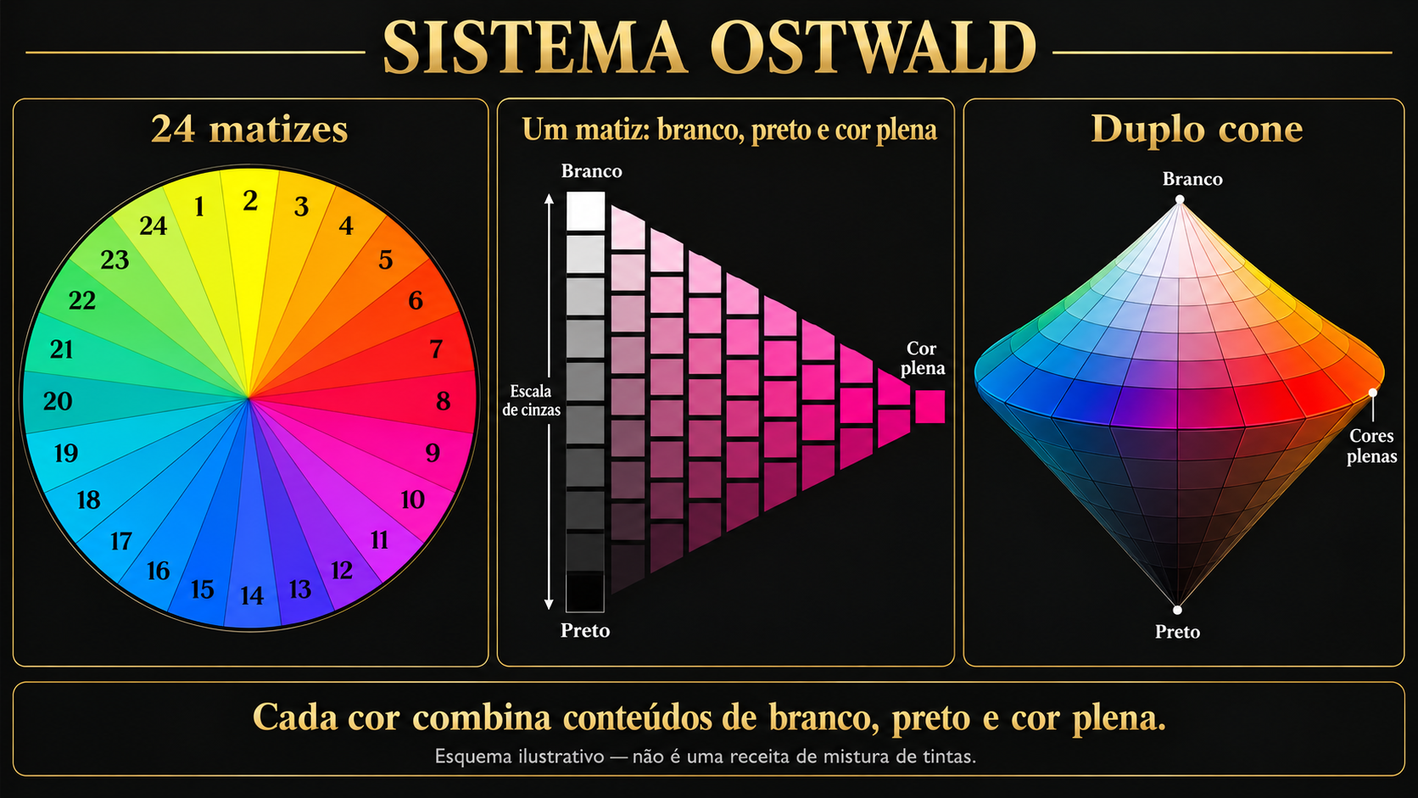

Um químico diante do problema da cor
Wilhelm Ostwald (1853–1932), reconhecido por seus trabalhos em físico-química e vencedor do Nobel de Química de 1909, levou à investigação das cores seu interesse por medição e organização. Em 1914, assumiu uma encomenda do Deutscher Werkbund para desenvolver uma referência abrangente de cores. [15]
A tarefa tinha utilidade prática: permitir que artistas, fabricantes e compradores identificassem uma cor e comunicassem essa escolha. Descrições como “um vermelho mais claro” ajudavam, mas não estabeleciam uma referência compartilhada suficientemente precisa.
Ostwald procurou relacionar três objetivos: ordenar, comunicar e combinar cores. Seu sistema resultou em publicações, atlas, materiais de ensino e amostras destinadas a diferentes aplicações. [15]

A ideia central: branco, preto e cor plena
O sistema descreve as cores de superfície por três conteúdos: branco, preto e cor plena. Esta última, chamada por Ostwald de Vollfarbe, é uma referência ideal de cor sem conteúdo de branco ou preto. Não significa simplesmente um pigmento puro retirado de uma embalagem. [15, 16]
Esses conteúdos podem ser representados por uma relação simples:
W+B+C=1
Aqui, W é o conteúdo de branco, B o de preto e C o de cor plena. A soma corresponde à totalidade representada. Para os cinzas, o conteúdo cromático é zero, restando branco e preto. [16]
Um exemplo didático seria W = 0,20, B = 0,30 e C = 0,50. Os três conteúdos somam 1, mas não constituem uma receita com 20% de tinta branca, 30% de preta e 50% de colorida. São coordenadas do modelo. A mistura de tintas reais depende das propriedades dos pigmentos, de suas concentrações e da interação com a luz.

O círculo de 24 matizes
Ostwald organizou os matizes em um círculo com 24 posições numeradas. Sua construção foi influenciada pelas relações oponentes estudadas por Hering. O conjunto distribui três posições em cada uma de oito famílias: amarelos, alaranjados, vermelhos, violetas, azuis ultramarinos, azuis chamados de gelo, verdes chamados de mar e verdes chamados de folha. [15]
Os nomes pertencem à nomenclatura histórica. O essencial é compreender a função do círculo: indicar a família cromática e organizar suas relações com as demais.
Uma posição no círculo, porém, ainda não descreve toda a cor. Dois vermelhos podem diferir pela presença de conteúdos de branco e preto. Para representar essas variações, entra o triângulo.

O triângulo: as variações de uma mesma família
Cada matiz tem um triângulo cujos vértices representam branco, preto e cor plena. Entre branco e preto está a escala de cinzas. Entre branco e cor plena aparecem as variações que se aproximam do branco; entre preto e cor plena, as que se aproximam do preto. O interior reúne as combinações dos três conteúdos. [16]
Assim, uma família cromática pode ser examinada de maneira ordenada. Ao escolher uma amostra, sua posição ajuda a compreender quais relações ela mantém com as amostras vizinhas.
Essa organização permite também construir séries em que se mantém determinado conteúdo de branco ou de preto. A escolha deixa de depender apenas de percorrer uma coleção de amostras sem critério explícito. [16]

Do triângulo ao duplo cone
Reunindo os triângulos ao redor da escala de cinzas, forma-se um sólido com a aparência de dois cones unidos pelas bases. O branco ocupa a extremidade superior; o preto, a inferior. As cores plenas ficam ao redor da região equatorial. [15]
O círculo indica o matiz, e a posição em cada triângulo indica os conteúdos que completam sua descrição. O duplo cone torna visível essa organização em três dimensões.
Sua forma regular é uma característica do modelo. Não deve ser interpretada como prova de que todas as famílias têm a mesma claridade, de que os pigmentos conseguem reproduzir qualquer ponto ideal ou de que distâncias iguais no sólido correspondem sempre a diferenças visuais iguais.

Como uma cor recebe seu código
A identificação combina um número de matiz e duas letras: a primeira indica o conteúdo de branco; a segunda, o conteúdo de preto. [17]
Nas pranchas U24 preservadas no acervo de Ostwald, a escala neutra utiliza a, c, e, g, i, l, n e p, do branco ao preto. Um exemplo documentado é 8 pa, situado no extremo cromático da prancha de matiz 8. A combinação de letras deve ser lida pelas escalas do sistema, não como iniciais de nomes de pigmentos. [15]
Essa edição reúne 672 amostras cromáticas e oito neutras, totalizando 680. O número caracteriza esse conjunto; não é uma contagem universal de todas as cores possíveis nem de todas as edições produzidas. [15]

Harmonia: a ordem também orientava a escolha
Ostwald procurava usar as relações do sistema para selecionar combinações. Séries com conteúdos compartilhados e intervalos regulares entre matizes ofereciam caminhos para construir conjuntos que ele considerava harmoniosos. [17]
O Color Harmony Manual, publicado em 1942 e associado a Egbert Jacobson e à Container Corporation of America, adaptou esse sistema para seleção e especificação de cores. A publicação pertence à continuidade do trabalho de Ostwald, já falecido em 1932. [17]
É preciso distinguir a utilidade desse método de uma lei universal de beleza. As relações do atlas orientam escolhas; o resultado de uma composição também depende do contexto, das áreas ocupadas, dos materiais e da intenção de quem a cria. Esta é uma interpretação dos limites da proposta, não uma regra formulada pelo próprio Ostwald.

Do papel à indústria têxtil
Os padrões não ficaram restritos a amostras sobre papel. O acervo histórico inclui referências em lã, com feixes de fios tingidos, removíveis e identificados por códigos. Isso permitia comparar e selecionar cores no próprio tipo de material utilizado pela indústria. [18]
Ostwald destacava uma vantagem de comunicação: duas pessoas com acesso ao mesmo atlas podiam transmitir o código por telefone ou telégrafo, sem necessariamente enviar uma amostra a cada negociação. A referência compartilhada aproximava a seleção feita por uma pessoa da interpretação feita pela outra. [18]
Para o setor de tintas, essa lógica permanece compreensível: uma referência organizada facilita o diálogo. Mas o código de seleção, sozinho, não determina a formulação nem assegura a aparência final em qualquer condição.

Onde o modelo encontrou limites
A diferença entre referências ideais e amostras reais tornou-se objeto de investigação. Em 1944, Carl E. Foss, Dorothy Nickerson e Walter C. Granville analisaram o sistema, suas representações materiais e sua relação com a colorimetria. No mesmo período, Granville e Jacobson publicaram medições espectrofotométricas das amostras do Color Harmony Manual. O sistema podia ser examinado além de sua geometria e de seus códigos. [16, 17]
Houve também dificuldades de conservação. A cronologia da Wilhelm-Ostwald-Gesellschaft registra que, em 1921, a baixa resistência à luz de corantes usados em seus padrões foi uma das razões de contestação da proposta de normalização. Uma referência que muda de cor compromete sua função de comparação. [15]
O balanço exige reconhecer ambos os lados: Ostwald construiu uma linguagem útil de organização e comunicação, mas a regularidade do modelo não eliminou as dificuldades dos materiais, da percepção e da medição.
Dar uma posição à cor foi um avanço. Verificar a fidelidade dessa posição continuou sendo uma tarefa da ciência.

3. Sistema Munsell — organizar a cor pela percepção
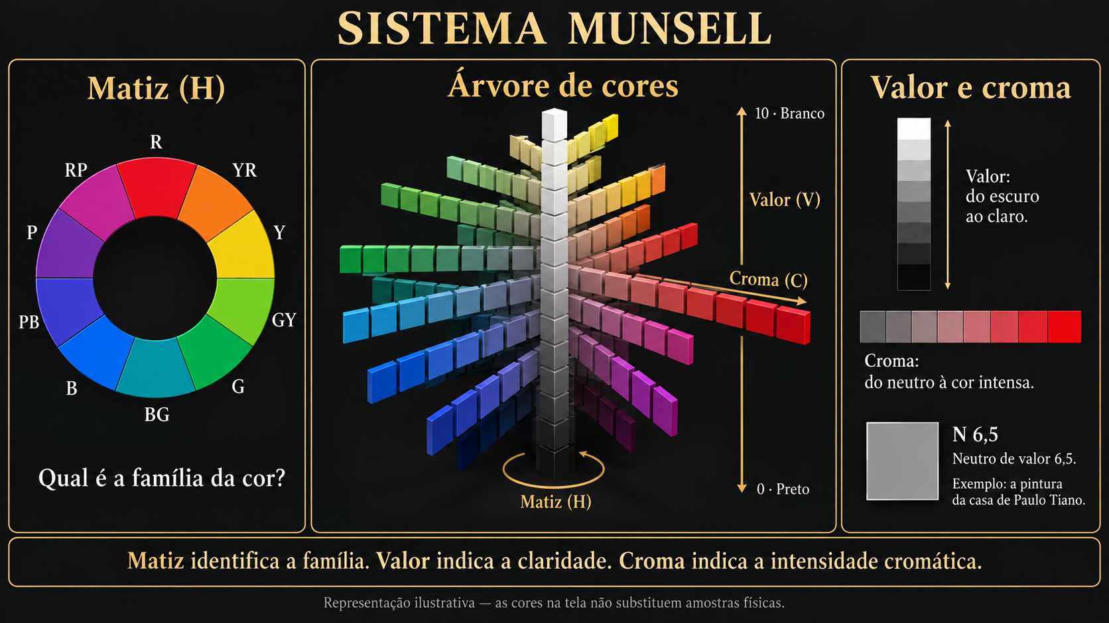

Um sistema histórico que continua em uso
“A minha casa foi pintada com a referência Munsell N 6,5.”
O exemplo do autor aproxima esta história do cotidiano. Um sistema desenvolvido no início do século XX continua sendo utilizado para escolher e comunicar cores. O código permite indicar uma referência mais definida do que expressões como “cinza claro” ou “cinza médio”.
Hoje, livros de cores Munsell e escalas neutras continuam disponíveis para venda. Há coleções com acabamento fosco, brilhante e amostras próximas dos neutros, além de conjuntos destinados a aplicações específicas. São ferramentas de consulta e comparação, não apenas peças de história. [19]

O pintor que procurou uma linguagem precisa
Albert Henry Munsell (1858–1918), pintor e professor de arte, procurou organizar as cores segundo atributos que pudessem ser distinguidos visualmente. Em A Color Notation, publicado inicialmente em 1905, apresentou a linguagem que daria estrutura ao sistema. Em 1915, publicou o Atlas of the Munsell Color System. [12]
Sua proposta antecede os atlas de Ostwald discutidos na parte anterior. A ordem dos capítulos deste artigo permite examinar cada sistema, mas não significa que Munsell tenha surgido como sucessor de Ostwald.
A diferença de abordagem é importante: no Munsell, a descrição utiliza matiz, valor e croma, em vez de conteúdos de branco, preto e cor plena.

Três atributos, três perguntas
O sistema separa aspectos que costumam aparecer juntos na linguagem cotidiana. Dizer que uma cor é “mais forte”, por exemplo, pode significar que ela é mais escura ou mais cromática. Munsell permite distinguir essas alterações. [12, 20]
Atributo | Símbolo | Pergunta que ajuda a responder
Matiz — Hue | H | A que família cromática pertence a cor?
Valor — Value | V | Quão clara ou escura ela é?
Croma — Chroma | C | Quanto ela se afasta do neutro de mesmo valor?
O matiz organiza famílias e transições. O círculo utiliza cinco famílias principais — R, Y, G, B e P — e cinco intermediárias: YR, GY, BG, PB e RP. Os números que antecedem as letras indicam posições dentro dessas famílias. [20]
O valor vai de 0, correspondente ao preto ideal, a 10, correspondente ao branco ideal. É uma escala de claridade visual; não uma porcentagem direta de luz refletida. [12]
O croma parte de zero no eixo neutro e aumenta à medida que a cor se afasta dele. Seu alcance depende do matiz e do valor: não há um limite universal de 10 para todas as cores. [20]

A árvore de cores
A representação espacial coloca os neutros em um eixo vertical. O valor aumenta de baixo para cima. Os matizes ficam distribuídos ao redor do eixo, e o croma aumenta para fora. [12, 20]
O sólido tem uma forma irregular, frequentemente representada como uma árvore. Em diferentes alturas e direções, os ramos não alcançam a mesma extensão, porque o croma disponível varia entre matizes e valores.
Essa irregularidade é significativa. A organização acompanha as possibilidades das cores de superfície, em vez de exigir que todas se ajustem a um volume perfeitamente simétrico.

Ler o código sem transformar números em receita
A notação usual é H V/C. Um exemplo didático é 5YR 6/4: matiz 5YR, valor 6 e croma 4. A posição no sistema é indicada pelos três atributos. [20]
Na prática, isso ajuda a distinguir correções. Uma amostra pode estar clara demais, deslocada para outra família cromática ou cromática demais, mesmo quando os outros atributos estão próximos da referência.
O código não informa quais pigmentos utilizar nem suas quantidades. Também não corresponde automaticamente a uma fórmula de tinta ou a um código RGB de tela.

N 6,5 — o sistema na casa do autor
Nos neutros, usa-se N e o valor. A referência escolhida para a pintura da casa do autor pode ser escrita como N 6,5/ — ou N 6.5/, com ponto decimal na notação internacional. [12, 19]
O N indica neutralidade: a referência não tem um matiz cromático, e seu croma é zero. O valor 6,5 a situa acima do centro da escala de valor, na direção do branco.
Esse 6,5 não significa 65% de refletância, nem 65% de branco na formulação. A relação entre valor e refletância é não linear. O número descreve a posição na escala visual. [12, 21]
A referência especificada também não é uma medição da parede pronta. Iluminação, acabamento, textura, aplicação e conservação participam da aparência observada. O relato do autor informa a cor escolhida; não pretende atestar instrumentalmente sua reprodução final.
O exemplo mostra a função do sistema: uma decisão cotidiana pode ser comunicada por uma linguagem que mantém seu significado técnico ao longo do tempo.

As atualizações: da organização visual à base colorimétrica
O sistema não permaneceu congelado na proposta inicial. Depois da morte de Munsell, estudos e novas publicações continuaram seu desenvolvimento. O Munsell Book of Color, de 1929, tornou-se uma referência importante para as investigações posteriores. [12, 21]
Em 1943, Sidney M. Newhall, Dorothy Nickerson e Deane B. Judd publicaram o relatório final do comitê da Optical Society of America sobre o espaçamento das cores Munsell. O trabalho revisou as três dimensões, procurando melhorar sua regularidade perceptiva e sua aplicação precisa. [21]
Essa revisão, conhecida como renotação Munsell, definiu posições em termos do sistema colorimétrico internacional e do iluminante C. A linguagem H V/C passou a contar com uma ligação explícita a coordenadas colorimétricas. [21]
O Rochester Institute of Technology mantém tabelas de renotação relacionando H, V e C a coordenadas CIE x, y e Y, para o iluminante C e o observador CIE 1931 de 2°. O próprio laboratório ressalta que essas tabelas não devem ser confundidas com medições de um exemplar físico do livro de cores. [21]
Há uma diferença entre a posição de referência do sistema e a amostra material que procura representá-la. Essa distinção é essencial para usar dados históricos em instrumentos e programas atuais.

Onde continua sendo aplicado
A ASTM D1535-14(2023) trata da especificação de cor pelo sistema Munsell. Sua apresentação identifica usos por artistas, projetistas, cientistas e engenheiros, incluindo a descrição de materiais naturais, a comunicação comercial e o controle de produção. Também descreve conjuntos de amostras que representam uma cor-alvo e desvios toleráveis em matiz, valor e croma. [22]
Na ciência do solo, o sistema continua sendo utilizado para registrar cores por comparação com cartas. O manual de campo do USDA de 2025 orienta também o registro da condição de umidade: uma descrição de cor precisa identificar se o solo foi observado seco ou úmido. [23]
O USGS documenta o uso de cartas Munsell na descrição de sedimentos. A função se mantém: permitir que observações feitas em diferentes locais sejam registradas numa linguagem compartilhada. [23]
Na arquitetura e nas tintas, o exemplo N 6,5 mostra essa mesma utilidade. A referência organiza o diálogo entre a escolha desejada e sua execução.

O que a referência resolve — e o que ainda precisa ser verificado
O sistema oferece uma linguagem intuitiva e uma base de comparação visual, mas exige condições de uso. A amostra física pode sofrer desgaste; a iluminação pode alterar a comparação; e brilho e textura precisam ser considerados. A existência de coleções foscas e brilhantes ajuda a escolher referências adequadas à aplicação. [19]
Um atlas contém amostras selecionadas. Valores intermediários podem ser representados ou estimados, sem que exista uma amostra correspondente em toda edição comercial. Nas conversões numéricas, é necessário identificar os dados, o método e as condições colorimétricas utilizados. [21]
A busca de regularidade perceptiva também não transforma o sistema em uma régua perfeita para todas as diferenças visuais. A revisão de 1943 procurou aproximá-lo desse objetivo; não anunciou sua realização absoluta. [21]
Mais de um século depois de sua apresentação, Munsell permanece útil porque permite separar perguntas que a linguagem cotidiana frequentemente mistura: qual é o matiz, qual é a claridade e qual é o croma?
A história do sistema Munsell também está escrita nas paredes da casa do autor.

4. Sistema DIN: a organização visual das cores encontra a colorimetria
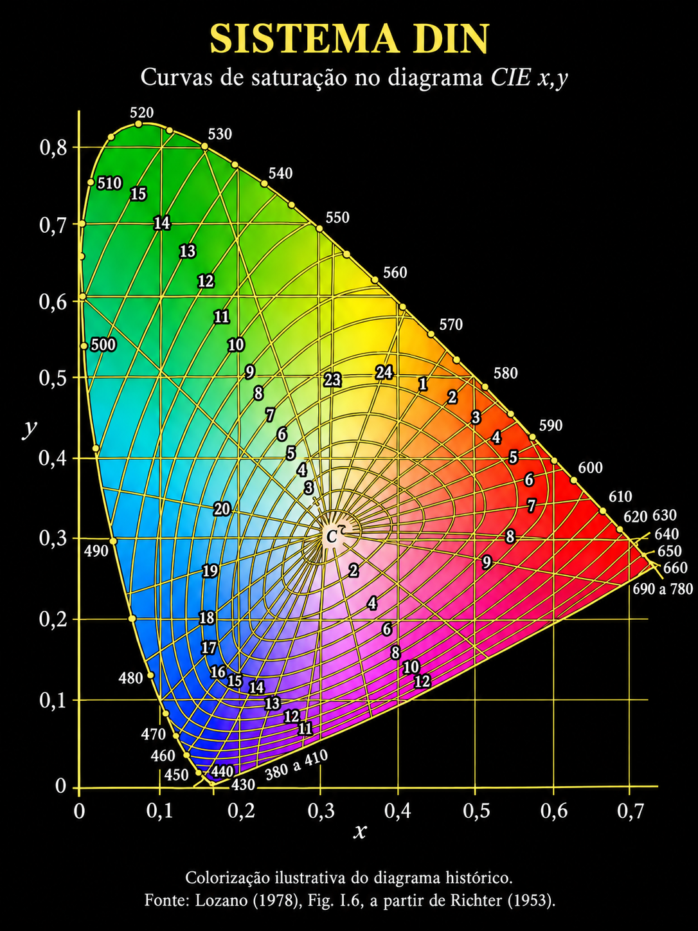
O percurso pelos atlas de cores chega ao sistema DIN 6164, desenvolvido sob a liderança do físico alemão Manfred Richter (1905–1990). Seu objetivo era oferecer uma organização útil à especificação técnica das cores, com escalas visualmente regulares e uma relação explícita com grandezas colorimétricas. O atlas passava a integrar um sistema de definição e cálculo. [24]
Essa passagem exige uma precisão histórica: o DIN não inaugura a colorimetria. Quando seu desenvolvimento ganhou forma normativa, o observador padrão CIE de 1931 já fornecia uma base internacional para representar estímulos de cor. A contribuição do DIN foi aproximar essa base matemática da organização visual e da comparação prática por amostras. [24, 25]

4.1. Manfred Richter e a construção do sistema
Richter reuniu interesses pela percepção, pela medição e pela história da cor. A coleção da SLUB Dresden registra sua dissertação de 1936 sobre a literatura relacionada à teoria das cores de Goethe, além de trabalhos dedicados à saturação e à organização cromática. Essa trajetória ajuda a compreender um projeto que buscava conciliar a experiência visual com critérios técnicos. [26]
O desenvolvimento ocorreu em etapas. Documentos preservados pela Hochschule für Bildende Künste Dresden incluem um projeto de setembro de 1952 e uma norma preliminar DIN 6164. Em 1955, Richter apresentou o sistema à comunidade científica internacional no Journal of the Optical Society of America. As edições normativas de 1962 foram posteriormente substituídas pelas de fevereiro de 1980. [24, 26, 27]
Assim, 1952, 1955, 1962 e 1980 representam momentos diferentes: documentação inicial, publicação científica e revisões normativas. Preservar essa distinção evita atribuir toda a construção do sistema a uma única data.

4.2. Três coordenadas para organizar a cor
O sistema descreve as cores por três parâmetros:
Símbolo | Termo original | Significado no sistema
T | Farbton | Matiz: posição na sequência de tonalidades.
S | Sättigungsstufe | Grau de saturação: posição na escala de saturação definida pelo DIN.
D | Dunkelstufe | Grau de escurecimento: relação com a referência de máxima luminosidade possível para a mesma cromaticidade.
A sequência de matizes possui 24 divisões principais. Uma notação como 7:3:2, na ordem T:S:D, identifica uma posição nas três escalas. Esses números não indicam proporções de pigmentos ou uma receita de tinta. [27]
Também não devem ser tratados como equivalentes diretos às coordenadas de Munsell. Os sistemas fazem perguntas semelhantes sobre a aparência, mas constroem suas escalas de maneiras diferentes.

4.3. Por que o grau de escurecimento merece atenção
O parâmetro D distingue o DIN de uma descrição baseada apenas na claridade absoluta. Sua referência é a chamada cor ótima de mesma cromaticidade: um limite teórico de luminosidade para cores de superfície, sob condições definidas. [24, 27]
Nessa construção, D = 0 corresponde às cores ótimas, incluindo o branco ideal, enquanto D = 10 corresponde ao preto. Portanto, o valor zero não pertence exclusivamente ao branco. Uma cor cromática também pode ocupar esse limite teórico. [27]
Essa referência permite considerar o escurecimento em relação ao máximo possível para aquela cromaticidade. Evita-se, assim, pressupor que todas as tonalidades cromáticas poderiam alcançar a mesma luminosidade.
O limite teórico, entretanto, não garante que uma tinta ou um pigmento comercial consiga realizá-lo. O sistema define posições; os materiais impõem possibilidades de reprodução.

4.4. A ligação com a medição
Richter e Klaus Witt destacaram, em 1986, o uso amplo da colorimetria para interpolar e extrapolar posições no sistema. A intenção era permitir uma especificação técnica relacionada à medição, inclusive entre posições representadas por amostras. [24]
Essa relação aparece em uma aplicação experimental publicada em 1980 por G. Lins e V. Blazek. Os autores utilizaram a cartela DIN 6164 para caracterização visual de cores em medicina legal e descreveram a possibilidade de transformar as coordenadas das amostras em valores tristímulos. O trabalho mostra a ligação entre comparação visual e representação numérica. [27]
As duas partes da norma tornam essa separação clara: a DIN 6164-1 estabelece o sistema para o observador colorimétrico padrão de 2°; a DIN 6164-2 trata das especificações das amostras de cor. O sistema de ordenação e sua realização material são relacionados, mas precisam ser definidos individualmente. [27]

4.5. Onde o sistema encontra seus limites
A busca por intervalos visualmente regulares não produziu uniformidade perceptiva perfeita. Richter e Witt reconhecem que as definições colorimétricas exigiram compromissos, com desvios em relação a uma organização exclusivamente psicológica. A prioridade era a aplicação técnica em estreita ligação com a colorimetria. [24]
Por isso, uma distância numérica no sistema não deve ser interpretada automaticamente como uma diferença visual idêntica em qualquer região do espaço de cores. Tampouco a referência de uma amostra resolve, por si, os efeitos de iluminação, brilho, textura ou mudança das condições de observação.
Para quem trabalha com tintas, a consequência é prática: especificar a posição da cor é uma etapa; verificar sua reprodução no produto aplicado exige condições de comparação e medição bem estabelecidas.

4.6. Norma vigente e atlas físico: trajetórias distintas
Na consulta realizada em 30 de setembro de 2026, o catálogo oficial DIN Media apresenta DIN 6164-1:1980-02 e DIN 6164-2:1980-02 como normas vigentes. [27]
Isso não comprova a continuidade de fabricação das antigas cartelas. A SLUB Dresden registra que o atlas foi retirado do mercado após sua aquisição pelo sistema NCS. Essa informação institucional documenta o destino comercial relatado para o atlas; não equivale à retirada das normas. [26]
Diferentemente da disponibilidade comercial atual documentada para Munsell, não se deve apresentar o atlas DIN histórico como um produto amplamente disponível para compra hoje.

4.7. O fechamento deste percurso
Ostwald, Munsell e DIN representam respostas diferentes à necessidade de organizar e comunicar a cor. Ostwald propôs uma ordenação associada às relações entre cor, branco e preto. Munsell construiu escalas de matiz, valor e croma, posteriormente refinadas. O DIN estreitou a ligação entre a ordenação visual e a especificação colorimétrica.
Esse percurso reúne avanços, revisões e limites. Os atlas deram à cor posições compartilháveis; a colorimetria acrescentou condições padronizadas de representação e cálculo. Compreender como essas ferramentas foram construídas ajuda a utilizá-las com critério.
Compreender a história é um olhar atento ao futuro.

Referências essenciais
[1] France, Ministère de la Culture. La matière première. Acervo Lascaux.
[2] Newton, I. New Theory about Light and Colors (1672); Opticks (1704). Newton Project.
[3] Waller, R. Tabela de cores (1686); Syme, P. Werner’s Nomenclature (1814); Ridgway, R. Color Standards (1912). Smithsonian.
[4] Young, T. On the Theory of Light and Colours. Philosophical Transactions, 92:12–48, 1802.
[5] Goethe, J. W. Zur Farbenlehre (1810). Trad. Eastlake (1840). Acervo complementar SLUB Dresden.
[6] Helmholtz, H. Ueber die Theorie der zusammengesetzten Farben (1852). Estudo histórico: Archive for History of Exact Sciences (2023), DOI 10.1007/s00407-023-00304-2.
[7] Grassmann, H. Zur Theorie der Farbenmischung. Annalen der Physik, 1853. DOI 10.1002/andp.18531650505.
[8] Maxwell, J. C. On the theory of compound colours (1860). Royal Society; instrumentos e contexto: National Museums Scotland.
[9] Maxwell, J. C. A Dynamical Theory of the Electromagnetic Field. Philosophical Transactions, 155:459–512, 1865.
[10] Hering, E. Zur Lehre vom Lichtsinne. 1878. Acervo University of Pennsylvania.
[11] Color opponency: tutorial. 2017. PubMed PMID 29036118.
[12] Munsell, A. H. A Color Notation (1905); Atlas (1915). Nickerson, D. History of the Munsell Color System, Company, and Foundation.
[13] Ostwald, W. Die Farbenfibel. Unesma, edições históricas. Catálogos Ostwald Park e CiNii.
[14] Lozano, R. D. El color y su medición. Buenos Aires: Américalee, 1978. Capítulo I.

[15] Wilhelm-Ostwald-Gesellschaft e Ostwald Park. Cronologia; Der Farbforscher; círculo de 24 matizes; pranchas U24.
[16] Foss, C. E.; Nickerson, D.; Granville, W. C. Analysis of the Ostwald Color System. JOSA, 34:361–381, 1944. Definição complementar: IES.
[17] Jacobson, E. Color Harmony Manual (1942). Granville e Jacobson. Colorimetric Specification, JOSA 34:382–395 (1944). Granville. História do manual (1994).
[18] Wilhelm Ostwald Park. Farbnormen nach Wilhelm Ostwald auf Wolle. Acervo de referências têxteis.
[19] Pantone Brasil e VeriVide. Catálogos Munsell, atlas fosco e brilhante e escala de valor neutro. Consulta: 30 set. 2026.
[20] University of Georgia. Munsell Color System. University of Joensuu. Munsell Book of Color e dados espectrais.
[21] Newhall, S. M.; Nickerson, D.; Judd, D. B. Final Report… Spacing of the Munsell Colors. JOSA, 33:385–418, 1943. Dados de renotação: RIT.
[22] ASTM International. D1535-14(2023). Standard Practice for Specifying Color by the Munsell System.
[23] USDA NRCS. Field Book for Describing and Sampling Soils, v. 4.0, 2025. USGS. Munsell chart colors for describing sediment in a core.
[24] Richter, M. The Official German Standard Color Chart. JOSA, 45:223–226, 1955. Richter e Witt. The story of the DIN color system, 11:138–145, 1986.
[25] CIE. Colour-matching functions of CIE 1931 standard colorimetric observer. 2019. DOI 10.25039/CIE.DS.xvudnb9b.
[26] SLUB Dresden. Manfred Richter und die DIN 6164 (2010). HfBK Dresden. DIN 6164 Farbenkarte, registro 07.08/0150.
[27] DIN. 6164-1 e 6164-2 (1980). Zawischa, D. Farbmetrik. Lins e Blazek. Aplicação DIN 6164, Zeitschrift für Rechtsmedizin, 86:49–57, 1980.

